Памятка для родителей  по воспитанию культуры поведения у детей.  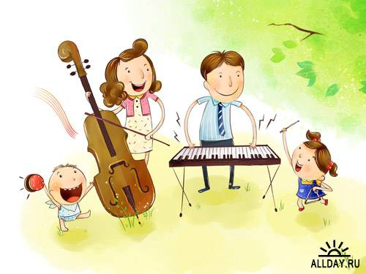  · Не демонстрируйте своему ребёнку показную вежливость и чуткость.  · Очень скоро он начнёт вам подрожать и поступать так в первую очередь по отношению к вам самим.  · Не грубите и не сквернословьте сами. Ваша привычка станет привычкой вашего ребёнка.  · Не говорите о чужих людях плохо и неуважительно. Если вы покажите в этом пример своему ребёнку, ждите, что очень скоро он скажет то же самое о вас.  · Будьте тактичны по отношению к другим людям. Это урок вашему ребёнку добра и человечности.  · Не бойтесь извиниться перед кем- то в присутствии своего ребёнка. В этот момент вы ничего не теряете, лишь приобретаете уважение своего ребёнка.  · Проявляйте благородство даже тогда, когда вам очень не хочется его проявлять, учите этому качеству своего ребёнка.  · Помните, что поведение - это зеркало, в котором отражается истинный облик каждого! | МЫ и ДЕТИ  Критикуем Ненавидят  Враждуем Агрессивны  Упрекаем Живут с чувством вины  Высмеиваем Замкнуты  Хвалим Благородны  Честны Справедливы  Поддерживаем Ценят себя  Понимаем Находят любовь в этом мире  Терпимы Понимают других  Растим в безопасности Верят в людей

